I. Thông tin nhóm

STT | Họ tên | MSSV | Hình ảnh | Ghi chú
1 | Hà Thị Phương Thảo | 0912430 | 
2 | Nguyễn Thị Thanh Thảo | 0912431 | 
3 | Trương Nguyễn Thủy Tiên | 0912463 | 
4 | Nguyễn Văn Tiến | 0912469 | 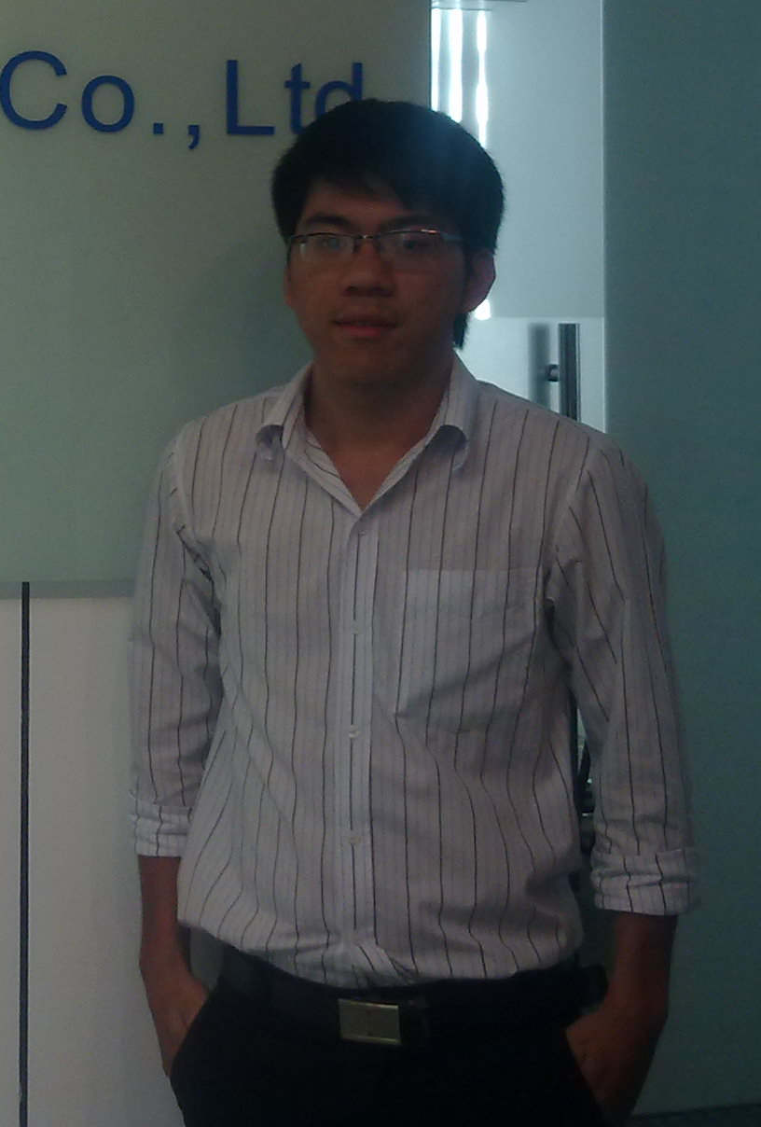 | Nhóm trưởng
II. Bảng phân công công việc
STT | Nội dung công viẹc | Thành viên 1  0912430 | Thành viên 2  0912431 | Thành viên 3  0912463 | Thành viên 4  0912469
1 | Phân tích ý nghĩa lược đồ quan hệ đã cho(họp nhóm, các thành viên đưa ra ý kiến)
2 | Viết script cài đặt lược đồ quan hệ, cài đặt khóa chính, khóa ngoại. Export diagram.
3 | Phân rã chuyển lược đồ quan hệ xuống sơ lược ER  (Vì số lượng công việc bài tập ít nên tất cả nhóm đều làm việc)
4 | Tổng hợp kết quả, viết tài liệu

III. Trình bày bài làm:
- Chuyển lược đồ quan hệ sang thực thể kết hợp:
- Giải thích về các thuộc tính trong thực thể con người:
  - mã_xp là khóa ngoại tham chiếu đến mã_xp khóa chính của XƯỞNG_PHIM.
  - Hai thuộc tính tựa_phim và năm_sx là khóa ngoại tham chiếu đến 2 thuộc tính của thực thẻ phim, 2 thuộc tính này có thể NULL vì nếu 2 thuộc tính này luôn không NULL thì thực thể con người không thể đóng nhiều phim được vì cmnd là khóa chính, nếu không đóng nhiều phim được thì quan hệ giữa CON_NGƯỜI và PHIM khoogn thể là quan hệ nhiều nhiều từ đó sẽ không thể từ ER lên quan hệ và phát sinh ra bảng PHÂN_VAI.
  - Thuộc tính tựa_phim và năm_sx có thể áp dụng cho đạo diễn.
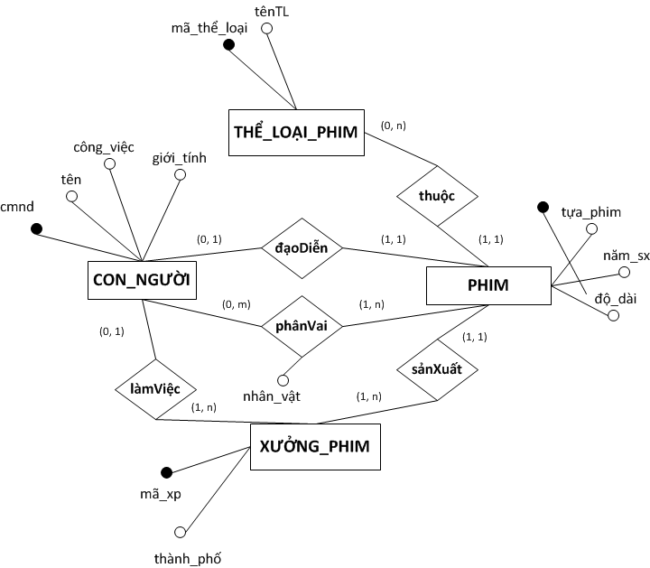

- Khai báo lược đồ vào hệ quản trị cơ sở dữ liệu MS SQL và cho biết lược đồ đã khai báo dưới dạng sơ đồ:
  - Khai báo lược đồ:
- use master
- go
- if DB_ID('BT_CHAP02') is not null
- drop database BT_CHAP02
- go
- create database BT_CHAP02
- go
- use BT_CHAP02
- go

- --create table CON_NGUOI---
- create table CON_NGUOI
- (
- cmnd varchar(9) not null,
- ten nvarchar(50),
- gioi_tinh bit,
- cong_viec nvarchar(30),
- ma_xp varchar(10),
- tua_phim nvarchar(100),
- nam_sx datetime,

- primary key(cmnd)
- )

- -- create table THE_LOAI_PHIM --
- create table THE_LOAI_PHIM
- (
- ma_the_loai varchar(10) not null,
- tenTL nvarchar(50),

- primary key(ma_the_loai)
- )

- -- create table PHIM --
- create table PHIM
- (
- tua_phim nvarchar(100) not null,
- nam_sx datetime not null,
- do_dai int,
- dao_dien varchar(9),
- ma_xp varchar(10),
- ma_the_loai varchar(10),

- primary key(tua_phim, nam_sx)
- )

- -- create table PHAN_VAI --
- create table PHAN_VAI
- (
- cmnd varchar(9) not null,
- tua_phim nvarchar(100) not null,
- nam_sx datetime not null,
- nhan_vat nvarchar(50),

- primary key(cmnd, tua_phim, nam_sx)
- )

- -- create table XUONG_PHIM --
- create table XUONG_PHIM
- (
- ma_xp varchar(10) not null,
- thanh_pho nvarchar(50),

- primary key(ma_xp)
- )

- -- constraint
- go
- alter table CON_NGUOI
- add constraint FK_CON_NGUOI_XUONG_PHIM
- foreign key(ma_xp)
- references XUONG_PHIM(ma_xp),
- constraint FK_CON_NGUOI_PHIM
- foreign key(tua_phim, nam_sx)
- references PHIM(tua_phim, nam_sx)

- go
- alter table PHIM
- add constraint FK_PHIM_CON_NGUOI
- foreign key(dao_dien)
- references CON_NGUOI(cmnd),
- constraint FK_PHIM_XUONG_PHIM
- foreign key(ma_xp)
- references XUONG_PHIM(ma_xp),
- constraint FK_PHIM_MA_THE_LOAI
- foreign key(ma_the_loai)
- references THE_LOAI_PHIM(ma_the_loai)

- go

- alter table PHAN_VAI
- add constraint FK_PHAN_VAI_CON_NGUOI
- foreign key (cmnd)
- references CON_NGUOI(cmnd),
- constraint FK_PHAN_VAI_PHIM
- foreign key (tua_phim, nam_sx)
- references PHIM(tua_phim, nam_sx)

- Sơ đồ của lược đồ đã khai báo
